|  |
| --- |
| **PRÉ-PROJETO 2023** |

|  |
| --- |
| NOME: ales merilus Nº02 |
| NOME: Nº |
| TELEFONE (S) 55(45)84327361 |
| E-MAIL:alesmerilus51@gmail.com |
| CURSO:informatica |
| TURMA:4inf |

**ALUNO(s) É OBRIGATÓRIO EM ANEXO AO PRÉ-PROJETO, NO MÍNIMO UMA TELA DE INTERFACE (TELA PRINCIPAL) JUNTO AO PROJETO.**

TITULO

|  |
| --- |
| Título do projeto:oficina de mecanica |

INTRODUÇÃO

|  |
| --- |
| Descrever um resumo daquilo que pretende desenvolver: e tipo uma loja online ou presencial qui vende pesas ou trocar pesas ou agendamento adente no local privado também manutenções, transações particulares de automóveis e de que forma usando a tecnologia,  meu site vai tem agenda,utilizado o Google Maps i de uso de tecnologia se torna o trabalho mais rapido e mais seculo e melhor nesse processo geralmente trabalhoso. o projeto de Consulta de Serviços Mecânicos e um projeto de de ajuda e aprende mais… |

HIPÓTESE / SOLUÇÃO

|  |
| --- |
| Descrever os fatos que motivaram e os problemas que o mesmo irá sanar com a realização e desenvolvimento do trabalho. |

DISCIPLINAS ENVOLVIDAS

|  |
| --- |
| Descrição das três disciplinas.  Análise de projetos e sistemas:  Banco de dados:  Web design: |

OBJETIVO GERAL

|  |
| --- |
| Determina o que se pretende realizar para obter resposta ao problema proposto, de um ponto de vista. O objetivo geral deve ser amplo e passível de ser desmembrado em objetivos específicos. |

OBJETIVOS ESPECÍFICOS

|  |
| --- |
| Derivam do objetivo geral e apresentam as distintas ações que devem ser necessariamente desenvolvidas para o atingimento do objetivo geral. |

PROCEDIMENTOS METODOLÓGICOS

|  |
| --- |
| Descrição dos métodos e procedimentos que nortearão a busca de informações para responder o problema de pesquisa:   * Pesquisa Bibliográfica * Pesquisa de campo * Entrevista * Levantamento das necessidades |

BIBLIOGRAFIA

|  |
| --- |
| CRUZ, Anna Vitória da et al. Consulta de serviços mecânicos. 2021. |

CRONOGRAMA DE ATIVIDADES

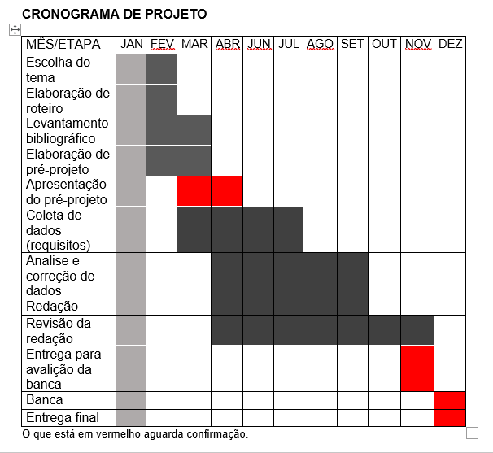

|  |  |  |
| --- | --- | --- |
| **Autorizado** | **Professor(a)** | **Data** |
| Análise de projetos e sistemas:  Banco de dados:  Web design: | **Aparecida** |  |